7класс 08 06
Английский язык
Урок №83
Тема. Обобщение изученного материала по теме: «Об этом говорят и пишут»
Цель: развитие навыков чтения, письма, аудирования и говорения.
Фразовые глаголы – это выражение, которое обычно состоит из 2-3 слов. Они делают речь яркой и разнообразной, поэтому постоянно используются в разговорной английской речи. Вы наверняка встречали их, если смотрели сериалы на английском, слушали песни или читали книги. Однако, несмотря на свою популярность в использовании, они доставляют много трудностей. Ведь одно маленькое слово полностью меняет смысл выражения.
Фразовые глаголы нельзя переводить в прямом значении отдельно взятого глагола или предлога. У них зачастую особенный смысл или перевод. К сожалению тут нет никаких правил, только запомнить на память. Ниже написаны некоторые основные глаголы. Ознакомься с ними.
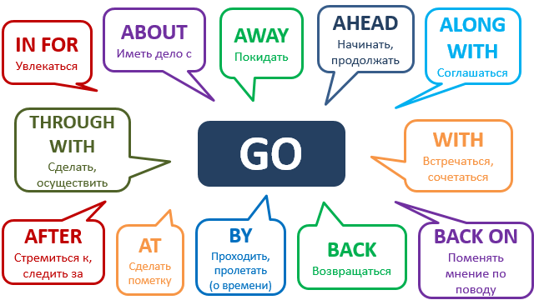
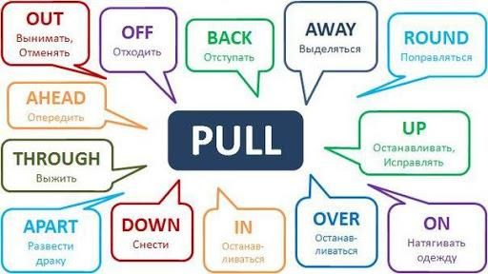

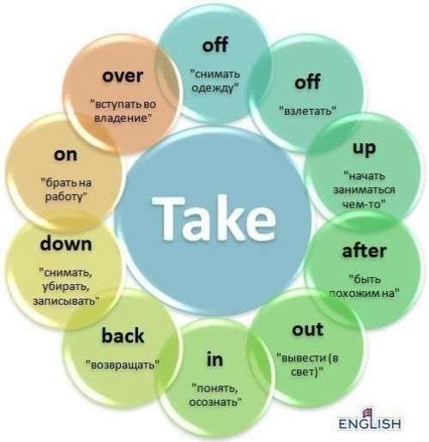
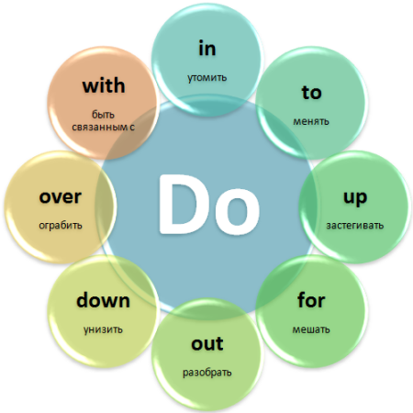
Составь несколько сочетаний с каждым из глаголов и запиши их.
Пример: go away, go on, pull back. Pull over, take off, take on.

